四川省妇幼保健院住院医技综合楼建设项目
污水处理设施改造工程

一、工作要求
（一）项目概况
1.项目名称：四川省妇幼保健院污水处理设施改造工程
2.项目位置：成都市武侯区沙堰西二街290号
（二）工作内容和要求
1.工作内容
本项目施工区域详见附件《四川省妇幼保健院污水处理设施改造位置示意图》的云线区域。根据成都市环保局整改意见，本项目主要包括以下施工内容。
(1)事故应急池工程：污水处理设备出现故障或需检修停运时，污水通过事故应急池可得到有效缓冲。详见《四川省妇幼保健院污水处理设施改造工程清单》。
(2)在线监测工程：废水处理站内的处理工艺和流量控制系统均安装在线自动化检测仪器，发生故障时，可及时报警并停止向外排放废水。工程量详见《四川省妇幼保健院污水处理设施改造工程清单》
(3)臭气净化工程：把处于自由扩散状态的气体组织起来，经紫外线灭活及活性炭吸附除臭后排放。确保污水处理站周边空气中污染物达到污水处理站周边大气污染物最高允许浓度的要求。工程量详见《四川省妇幼保健院污水处理设施改造工程清单》
(4)本工程报价为包干报价，工程清单作为比选依据，但不限于工程清单的内容，如有遗漏请自行考虑。
2.工作要求
（1）设备防腐
为了使污水处理站的设备提高使用年限，延长使用寿命，节省投资，减少维护量，施工根据不同的场合，不同的工作环境，对设备选材及防腐作出不同的选择，采取不同的防腐措施。有针对性的选择抗老化不易锈蚀的材料增加设备的耐久性。
（2）管道防腐
根据不同的用途选择一些不需要进行特殊防腐处理的管道。塑料管道不需要防腐。空气管等碳钢管道，除锈后加强防腐。总之，在施工中根据不同的用途采用相应的防腐蚀措施，都会避免或减少因各类腐蚀造成的损失。

（三）工程竣收要求
本项目实施后，须最终通过成都市环保局的验收。否则由施工单位承担因此产生的其他一切费用。
二、施工单位要求
本项目通过比选确定施工单位。各参与单位根据“一、工作要求”的内容，各自报价，参与比选（具体招标公告见四川省妇幼保健院官网），选择出最优施工单位进行施工。
1.具有环保工程专业总承包企业资质三级或以上资质；（或市政工程总承包三级或以上资质）
2.2013年4月至2016年4月期间完成过同类规模环保工程业绩3个以上（提供用户名称、合同原件）。
三、其他事项
有意愿参与设计的单位可来院踏勘、洽谈，上班时间为8：00—12：00（上午），14：00—17：30（下午），联系电话65978214。
附件一
四川省妇幼保健院住院医技综合楼建设项目
污水处理设施位置示意图
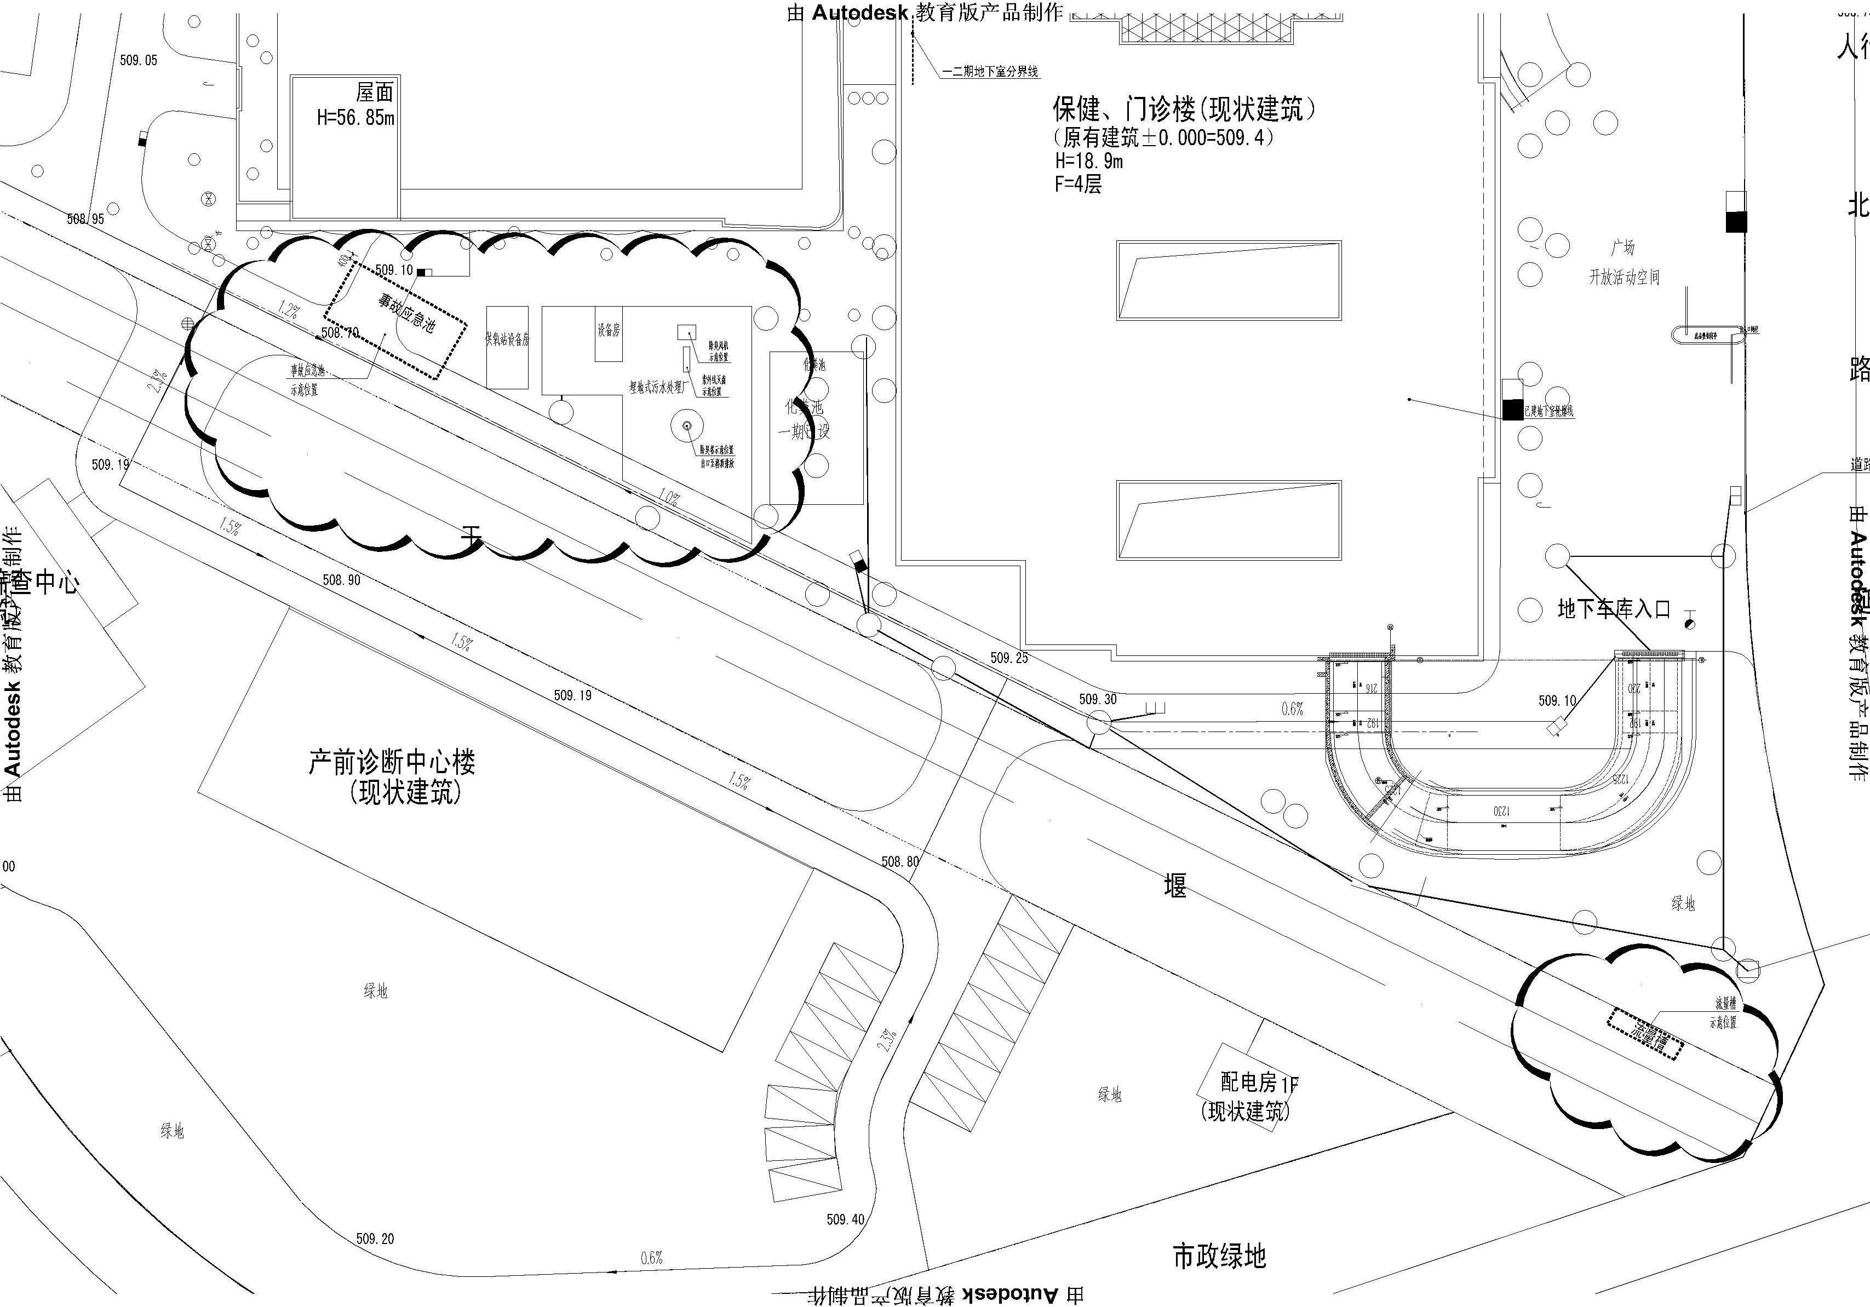

附件二
四川省妇幼保健院院区地下雨污废水管网综合图
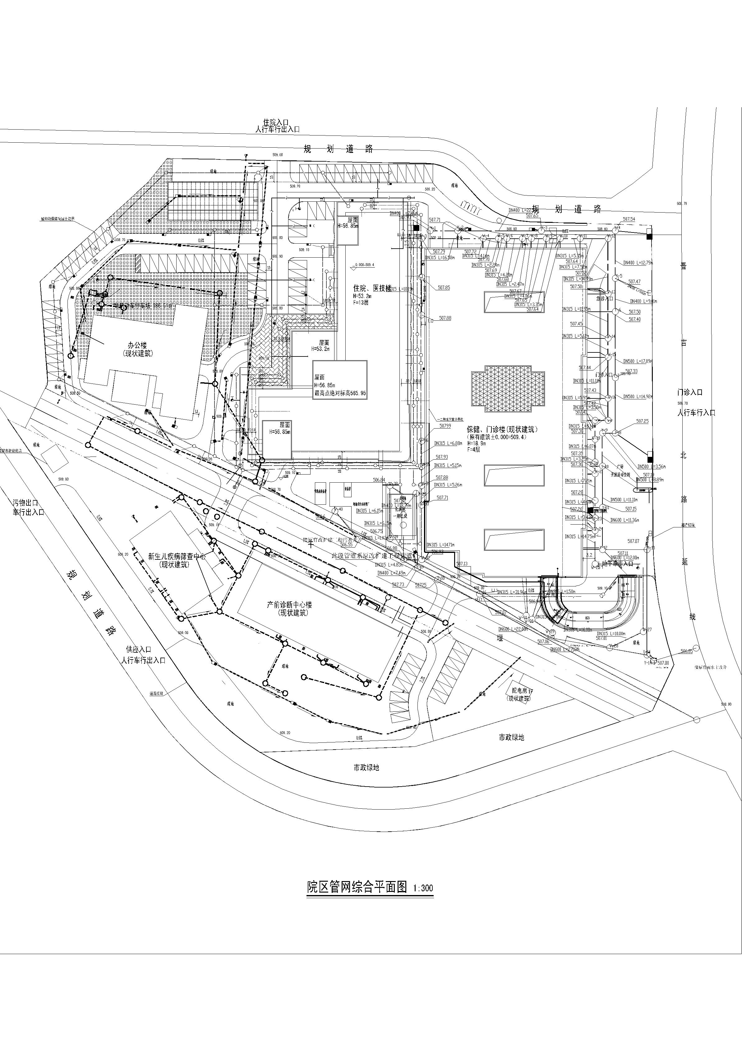

附件三
四川省妇幼保健院住院医技综合楼建设项目
污水处理改造工程清单
序号 | 项目名称 | 项目特征描述 | 计量  单位 | 工程量 | 品牌 | 金额（元）
 |  |  |  |  |  | 综合单价 | 合价
一 | 污水处理事故应急池工程
1 | 挖基坑土方 | 1.土壤类别:综合  2.挖土深度：2.95m  3.弃土运距：自行考虑 | m³ | 273
2 | 实心砖墙 | 实心砖墙 | m³ | 7.738
3 | 垫层 | 1.垫层材料种类、厚度:商混 厚度120mm  2.混凝土强度等级:C20 | m³ | 9.598
4 | 管线探查 | 1.土壤类别：综合  2.探查方式：人工挖掘探查  3.探查埋地的雨污废管网走向、标高；探查埋地的弱电缆走向、标高 | ㎡ | 123
5 | 各类管道或线缆临时保护措施 | 1.土壤类别：综合  2.开挖范围内存在井道或管道无法迁移，必须做好临时保护措施 | 项 | 1
5 | 成品钢筋混凝土事故池 | 1.混凝土强度等级：C25  2.防水、抗渗要求：聚乙烯丙纶防水，抗渗等级P6  3.尺寸（长*宽*高）：9200*4600*3250，有效容积120m³  4.道路下池体配筋应满足池顶能通过消防车。相应措施包括：道路、草坪破碎与恢复50m²，恢复强度按照通过消防车考虑。 | 座 | 1
6 | 进水管道敷设 | 1.规格：DN300  2.材质：双壁波纹管  3.从污水处理站进水口到事故池进水口的管道敷设  4.道路破碎与恢复20m²，恢复强度按照通过消防车考虑。 | m | 35
7 | 污水泵提升泵 | 1.名称：污水提升泵  2.技术参数：Q=15m³/h,H=15m,N=1.1KW  3.一备一用  4.包含浮球液位计与安装  5.包含控制柜设备与安装  6.包含回水管道敷设 | 台 | 2
9 | 池壁防水 | 1.工艺要求：1:2，13mm厚水泥砂浆找平层，一层防水卷材，1:2，20mm后砂浆面层  2.材料品种、规格：4mm厚聚乙烯丙纶 | m² | 339.3
10 | 池底防水 | 1.工艺要求：1:2，13mm厚水泥砂浆找平层，一层防水卷材，1:2，25mm后砂浆面层  2.材料品种、规格：4mm厚聚乙烯丙纶 | m² | 75.69
二 | 在线监测工程
1 | 流量槽 | 1.构造方式：砖混  2.工艺要求：水泥砂浆1:2找平层20mm厚，防水层为4mm聚乙烯丙纶复合卷材，面层为水泥砂浆1:2厚度为20mm保护层  3.尺寸（长*宽*高）：5500*1300*2600）  4.土方开挖工作量自行考虑 | 座 | 1
2 | 流量槽垫层 | 1.垫层材料种类、厚度:商混 厚度120mm  2.混凝土强度等级:C20 | m³ | 0.658
3 | 超声波流量计 | 1.名称：超声波流量计  2.技术参数：检测时间不小于30ms，电流输出为4-20mA，阻抗0-1k，精度0.1％ | 台 | 1
4 | COD在线监测仪 | 1.名称 ：COD在线检测仪  2.型号：COD-5000  测定方法：重铬酸钾法  测试量程：0-500mg/L，水样允许最大Cl-浓度为5g/L  测量下限：5mg/L  重现性：±10%  量程漂移：±5%  响应时间：50分钟  测量间隔：连续1、2、3…24小时，也可通过modbus触发仪器  试剂消耗：一套试剂可做250个样  自我监测：漏液报警，温度异常报警 | 台 | 1
5 | 数据采集仪 | 1.名称：数据采集仪  2.技术参数：具有BPRS无线上传功能，停电后保持运行时间不小于5h，历史数据记录功能不小于三个月。 | 台 | 1
6 | PH在线监测仪 | 1.名称：PH在线监测仪  2.测量范围：0-14,4-20mA变送输出，一路报警信号 | 套 | 1
7 | 自动控制箱 | 1.名称：自动控制箱  2.尺寸：700x600x150mm | 台 | 1
8 | 污水监测机房（成品） | 1.面积：10m²  2.实施内容：包括设备机房基础施工、配套的空调设备与安装、相应的电缆埋设  3.样式：成品样式须经甲方确认后安装 | 座 | 1
9 | 在线监测运行测试 | 1.要求：在线监测系统须并入当地环保部门，数据要求实时传输至当地环保部门 | 项 | 1
10 | 树木移栽 | 就近移栽 | 株 | 5
三 | 臭气净化工程
1 | 活性炭除臭塔 | 1.名称：活性炭除臭塔  2.构造形式：组装式  3.材质：塑钢结构  4.质量：＜2t  5.处理量：500m³/h | 台 | 1
2 | 除臭风机 | 1.名称:除臭风机  2.构造形式：整体安装  3.质量：＜1t  4.规格：Q=525m³/h,风压=0.22kg | 台 | 1
3 | 紫外线灭菌器 | 1.名称：紫外线灭菌器 | 台 | 1
4 | 臭气收集管 | 1.材质：碳钢  2.规格：DN=160  3.内容：涵盖各规格的三通、弯头、直接头、变径等管件 | m | 52
5 | 自动控制箱 | 1.名称：自动控制箱  2.尺寸：700x600x150mm | 台 | 1
6 | 设备机房（成品） | 1.面积：4m²  2.实施内容：包括相应的电缆埋设  3.样式：成品样式须经甲方确认后安装 | 座 | 1
7 | 高空排放管道 | 1.规格：DN100  2.材质：PVC | m | 30
8 | 废气排放管道措施 | 施工包含：从除臭装置到保健门诊楼楼顶排放口所需要的所有措施：1、道路破碎与恢复2m2，恢复强度按照通过消防车考虑。2、保健、门诊大楼废气排放布管及墙体开孔、恢复。 | 项 | 1
四 | 其他配套工程
1 | 电力电缆 | 1.名称：电力电缆  2.规格：本项目所有需要的各种规格  3.要求：套管暗埋敷设 | m | 30
2 | 控制电缆 | 1.名称：控制电缆  2.规格：本项目所有需要的各种规格  3.要求：套管暗埋敷设 | m | 90
3 | 井、池渗漏试验 | 构筑物名称：事故池与流量槽的渗漏试验 | m³ | 245.99
合 计

